导师简介
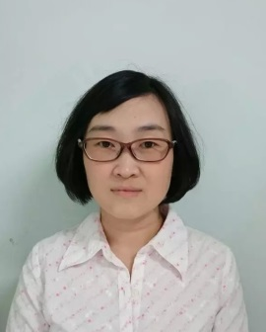 | 姓名 | 孙奕 | 性别 | 女
 | 学历 | 博士 | 职称 | 副研究员
 | 导师类别 | 硕士生导师 | 所属部门 | 整合中药学
 | 研究方向 | 中药化学 | 电子邮箱 | ysun@icmm.ac.cn
导师简介 | 孙奕，博士，副研究员，毕业于沈阳药科大学，获天然药物化学专业理学博士学位，曾先后在日本东京大学和日本大学做博士后研究，并于2016年5月赴德国亥姆霍兹感染研究中心进行访问学术交流。曾获日本学术振兴学会（JSPS） 外国人特别研究奖等奖励。主要研究领域包括药用植物及其内生菌的活性次级代谢产物、微生物次生代谢组学、中药质量分析等，旨在寻找具有潜在药用价值的抗肿瘤等先导化合物，规范中药及其复方制剂的质量标准化。主持并参与多项国家级和省级自然科学基金、科技部等相关研究课题。在Org. Lett., J. Org. Chem, J. Nat. Prod., Planta Med, Bioorg. Med. Chem. Lett.等国内外学术期刊发表论文近50篇，其中SCI论文30余篇，参与发表英文专著1部。

